
Речевые игры с мамой
«Я заметил»
Называйте предметы, мимо которых вы проходите, а еще обязательно укажите – какие они. «Вот дверь – она коричневая. Я заметил кошку – она серая и пушистая». Ребенок и взрослый могут называть увиденные объекты по очереди.
«Этот шумный мир»
Прислушивайтесь ко все звукам и шуму вокруг вас. Помогите ребенку научиться различать звуки. Что он слышит: пение птиц, лай собак или шум листвы на ветру? Но есть и совсем другие звуки: тиканье часов, музыка из открытых окон, чей-то смех. Придумайте вместе с ребенком слова, с помощью которых можно описать звуки.
Как назвать звуки, которые издает дверь, банки, падающие в мусорный бак и часы?
«Доскажи словечко»
Вы начинаете фразу, а ребенок заканчивает её. Например: ворона каркает, а воробей…(чирикает), человек идет, а автобус…(едет), человек идет медленно, а машина едет… (быстро), дом высокий, а киоск …(низкий) и т. д.
«Мыльные пузыри»
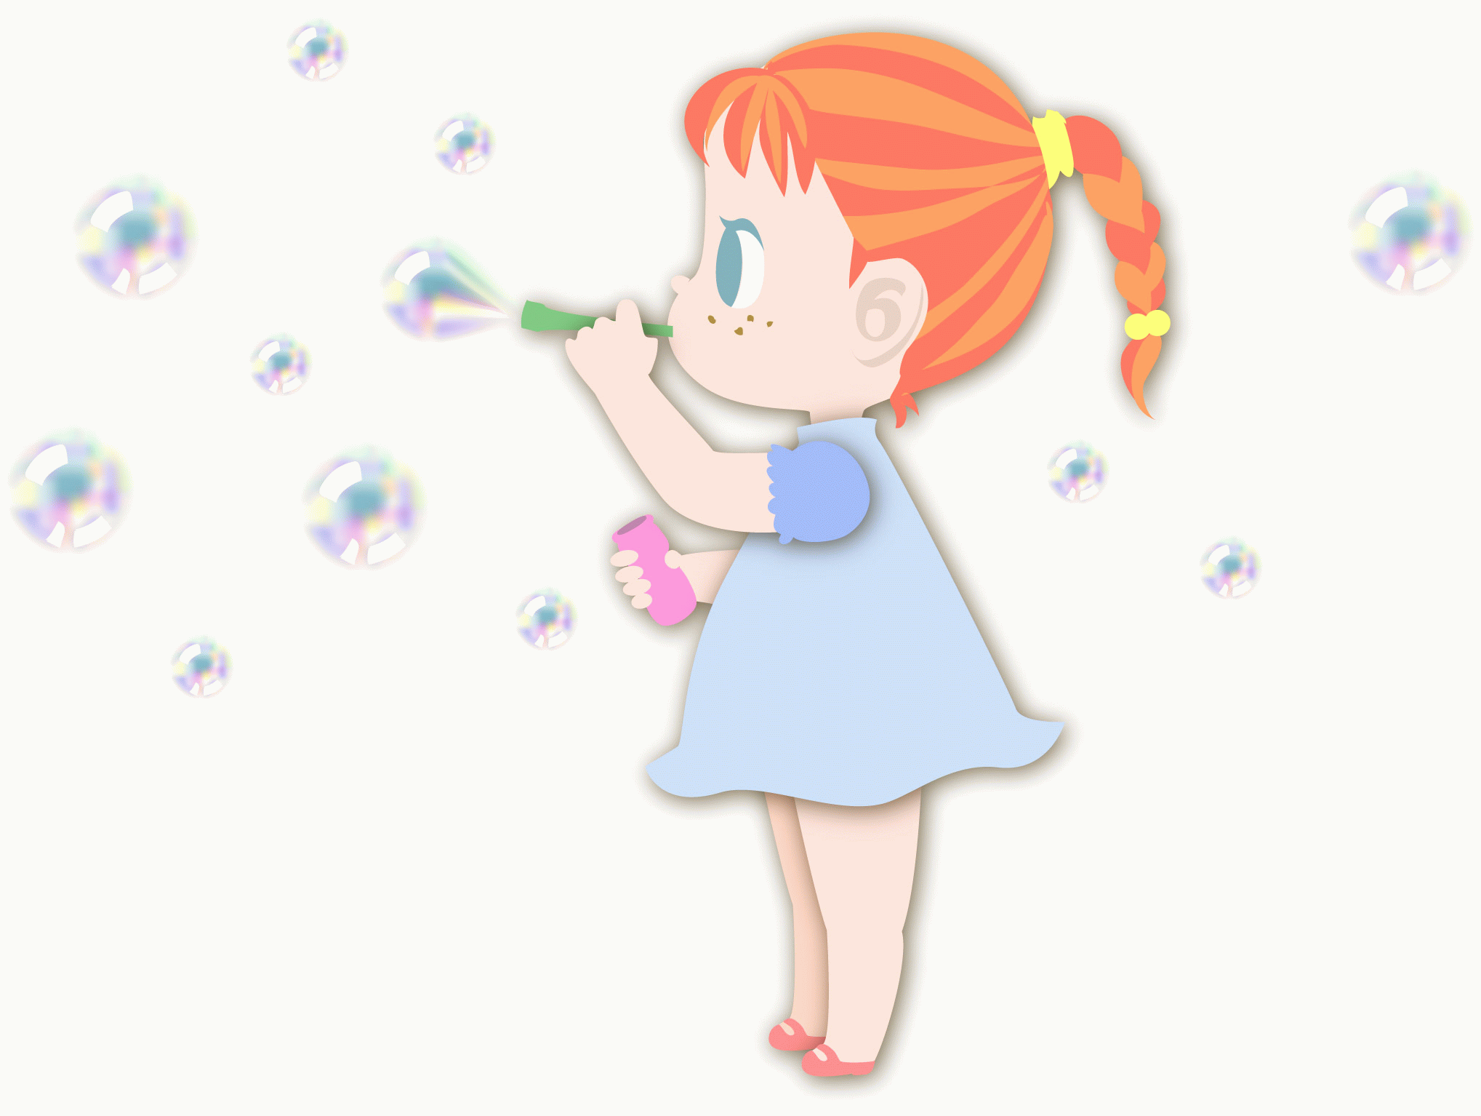
Надувая мыльные пузыри, ребенок получает не только массу положительных эмоций, но и развивает длительность выдоха. Следите за тем, чтобы малыш вдыхал носом, не поднимая плеч и спокойно выдыхал через рот.
«Кто первый увидит»
Выберите какой-либо цвет – красный, синий или зеленый – и посмотрите, кто первым его заметит в окружающих предметах.

«Сколько шагов?»
Слова состоят из частей (слогов). Чтобы узнать, сколько частей в слове, можно прохлопать его ладошками или «прошагать». Сколько шагов, столько и слогов. Попросите ребенка «прошагать» любое слово и сказать, сколько в слове частей. Ма-ши-на – 3 части, фо-нарь – 2 части, дом – 1 часть, све-то-фо-ры – 4 части.
Кто из вас назовет самое длинное слово? А как короткое слово «превратить» в длинное? (дом – домик)
«Волшебные очки»
Представьте, что у нас есть волшебные очки. Когда их надеваешь, то все становится красным (зеленым, синим). Посмотрите, какого цвета все стало. Ребенок может называть один или с Вами по очереди: красные сапоги, красный нос, красное ведро...
«Посчитай»
Предложите ребенку посчитать увиденные предметы. «Посчитай, сколько окон у нашего дома, сколько котов прогуляется по дороге». Ребенок должен не просто считать, но и называть, что он считает. «Одна серая кошка, две серые кошки».
«Нужный звук»
Договоритесь с ребенком называть те увиденные предметы, в названии которых есть определенный звук. Например: «Назовем те слова, в которых есть звук [м]: машина, магазин, дом, ромашка, клумба».
«Этажи»
Посчитайте с ребенком этажи в домах. В этом доме один этаж, значит дом….(одноэтажный), а в этом доме девять этажей, значит дом…(девятиэтажный). Девять этажей – это много и мало? Если этажей много, значит дом…(многоэтажный).
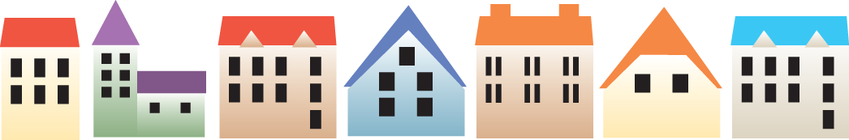

Учитель-логопед И. В. Колесникова

